- Đặt vấn đề.

Xây dựng là một ngành trọng điểm quốc gia. Tại các thành phố lớn như Hà Nội, HCM, tốc độ đô thị hoá ngày cao, dẫn tới nhu cầu về nhân sự lẫn cầu tìm việc thúc đẩy nhau càng ngày càng nhanh hơn. Dẫn theo đó là số lượng người mong muốn mua nhà tăng theo.

Trong cuộc sống chúng ta có một thực tiễn rằng:
“
Các chatbot liệu có tốt cho các đại lý bất động sản khi áp dụng trả lời tin nhắn khách hàng (bởi vì ai sẽ trả lời một câu hỏi vào lúc hai giờ sáng Chủ nhật?)
”. Với một công ty toàn cầu đây là một câu hỏi thiết thực.

Hay nhìn vào ví dụ về những trang bán bất đông sản đặc điểm chung của các trang bất động sản là thông tin rối rắm, dữ liệu định giá cho thị trường bất động sản chỉ xoay quanh DIỆN TÍCH và KHU VỰC.

Automabotos [1] - trên trang web của họ có nói rằng
“
Với Automabots, chúng ta có thể đóng nhiều giao dịch hơn là có thể. Nhận các chatbot bất động sản tiên tiến, trực quan nhất thu hút. Bots sử dụng trí thông minh nhân tạo để hướng dẫn người mua trong quá trình tìm kiếm nhà với ngôn ngữ đàm thoại và dữ liệu MLS phong phú, đồng thời cung cấp các công cụ định giá tiên tiến để cung cấp cho mọi người giá trị thực của ngôi nhà.
”.
Vậy giá trị chân thực của căn nhà nằm ở những điểm nào? Những ảnh hưởng ấy tác đông lên tỉ lệ tới giá cả bất động sản thế nào? Bots sử dụng trí thông minh nhân tạo – vậy làm cách nào để chúng ta tạo nên nó ?

Nhận thấy nhiều mặt thiếu sót nên em chọn đề tài nghiên cứu “Xây dựng hệ thống chatbot tư vấn bất động sản” làm đề tài nghiên cứu trong môn học “Phương pháp nghiên cứu IT” của mình. Hệ thống mang tính chất support cho “Hệ thống tư vấn bất động sản”, giúp trả lời những mong muốn của khách hàng về tư vấn BĐS.

Mục đích của hệ thống: mục đích của đề tài nhằm xây giúp ích người quan tâm đến bất động sản có một thị trường minh bạch.

- Tổng quan tài liệu và cơ sở lý thuyết.
Để đi giải quyết câu hỏi “Bots sử dụng trí thông minh nhân tạo – làm cách nào để chúng ta tạo nên nó”. Ta cùng đi xem qua sự nghiên cứu chia sẻ về “10 bước để tạo dựng chatbots” của Aspect , “7 bước để tạo dựng chatbots” của Hayley Burton cùng “Cách xây dựng chatbots bất động sản” của KaylaMatthews.

Hayley Burton nói ban đầu có thể yêu cầu bạn thuê một nhà phát triển và có thể mất nhiều thời gian hơn ban đầu bạn sẵn sàng chi cho tính năng Chatbot của mình. Nhưng, khi bạn thực sự có bí quyết kỹ thuật, phát triển Bot của bạn từ đầu sẽ cho phép nhiều tính năng tùy chỉnh hơn và linh hoạt hơn trong việc điều chỉnh và tạo luồng hội thoại chuyên sâu.Chatfuel.

Ưu điểm của việc sử dụng nền tảng Bot là khá rõ ràng, không cần mã hóa, nhanh, đơn giản, miễn phí hoặc tương đối rẻ. Tuy nhiên một số tính năng Bot được cho phép trên một số kênh nhất định. Với đề tài “Xây dựng Chatbot tư vấn bất động sản” chúng ta có thể sử dụng các nền tảng như “Motion.ai, Chatfuel ,v..v..”.

Việc tự tạo nền tảng cho bản thân Bots của chúng ta tất nhiên là khó khăn hơn rất nhiều , nhưng khi chúng ta muốn phát triển Bots của chúng ta, để cho phép nhiều tính năng tinh chỉnh hơn và tạo được các “Kịch Bản” hội thoại chuyên sâu hơn thì chúng ta nên tạo nền tảng chatbots cho riêng mình.

Còn theo trích dẫn trên Aspect từ Tobias Goebel, Director of Emerging Technologies and Lisa Michaud, NLP Architect.
- Hầu hết các chatbot đều coi các nhiệm vụ chính được thực hiện trên các câu ngôn ngữ tự nhiên là: (1) để xác định ý định của câu (khách hàng hỏi hoặc yêu cầu gì? Trường hợp sử dụng nào họ muốn bắt đầu?)
Và (2) để trích xuất dữ liệu từ câu :
“khách hàng đã yêu cầu những tùy chọn nào? Anh ấy cung cấp dữ liệu gì cho chúng ta?”
Về cơ bản, có hai cách tiếp cận khác nhau cho các nhiệm vụ này:
- Một dựa trên các quy tắc tạo, kịch bản rõ ràng từ trên xuống.
- Hai sử dụng thuật toán học máy để tìm hiểu nhiệm vụ từ một kho văn bản lớn (một tập hợp các văn bản viết) về các tương tác.
- Nếu chúng ta cung cấp chatbot trên web trong một thời gian dài, chúng ta có thể đã thu thập được hàng chục ngàn câu hỏi của khách hàng với câu trả lời tương ứng. Mặc dù hộp thoại thực sự bao gồm nhiều hộp hội thoại và nhiều hộp thoại khách hàng không phải là cặp câu và câu trả lời đơn giản hỏi (hay một câu hỏi có thể có nhiều câu trả lời), chúng ta sẽ có thể áp dụng thuật toán học máy cho bộ dữ liệu này để tìm ra câu trả lời phổ biến nhất cho các câu hỏi phổ biến nhất. Lưu ý rằng với phương pháp này, chúng ta sẽ phải bắt đầu lại từ đầu cho mọi ngôn ngữ mới mà chúng ta muốn bot nói. Ngoài ra, đây vẫn là một nỗ lực to lớn và chủ yếu là thủ công để gắn thẻ dữ liệu và phân tích kết quả để đảm bảo chất lượng.
Nếu chúng ta không có sẵn một kho như vậy hoặc những gì chúng ta không phù hợp để đào tạo một thuật toán, chúng ta sẽ may mắn hơn với cách tiếp cận dựa trên việc viết các quy tắc riêng biệt để trích xuất ý nghĩa từ các thông điệp. Hình thức đơn giản nhất để làm điều này là đưa ra các cặp từ khóa nhất định trong thông điệp của khách hàng và hành động theo đó. Tuy nhiên, điều đó có rủi ro ở chỗ nhiều thông báo có thể bị phân loại sai.
- Nếu từ khóa không xuất hiện ở dạng mong đợi để chatbots của chúng ta dễ dàng phân tích. Hãy xem xét sự khác biệt giữa "Tôi có thể đặt phòng nào cho ngày mai" và "Tôi có thể đăt phòng vào ngày mai không?" đối với một chatbot bất đông sản, cả yêu cầu hai khác nhau nhưng cả hai đều chứa các từ khóa "đặt phòng", "ngày mai". Điều này có thể làm cho máy tính lầm tưởng rằng cả hai tin nhắn là về đặt phòng cho ngày mai. Các nền tảng tốt hơn ngoài kia là các nền tảng được mở rộng phạm vi tiếp cận theo quy tắc bằng các công cụ ngôn ngữ tích hợp có thê phân tích hết mối quan hệ giữa các từ (từ đồng nghĩa, các dự liệu biểu diễn dạng hình cây , tên miền) hoặc các mẫu cú pháp phổ biến, trong nhiều ngôn ngữ khác nhau (Xem lại ví dụ trên nếu bạn chưa rõ ràng ). Điều này giúp cả hai dễ dàng nắm bắt sự biến đổi ngôn ngữ rộng bằng các quy tắc ngắn gọn và phân biệt mối quan hệ của một từ.
Do vậy việc phát triển chatbot phải đi đôi với ngữ nghĩa của đoạn hội thoại. Để Bot có thể hiểu được hội thoại của khách hàng, thì Bot phải hiểu được cấu trúc thành phần của một câu, phải biết được câu nói của khách hàng là Câu hỏi, câu nghi vấn hay câu khẳng định. Qua các thành phần của câu để Bot biết

- Thiết kế đàm thoại và kịch bản.
“Thiết kế đàm thoại và kịch bản” đơn giản như các “Câu hỏi” và “Câu trả lời” được đề xuất ra trên các nghiên cứu thị trường về nhu cầu, sở thích, v..v.. Muốn có được “Kịch Bản” cần phải phân tích yếu tố người dùng, các câu hỏi thường gặp trong môi giới bất động sản.

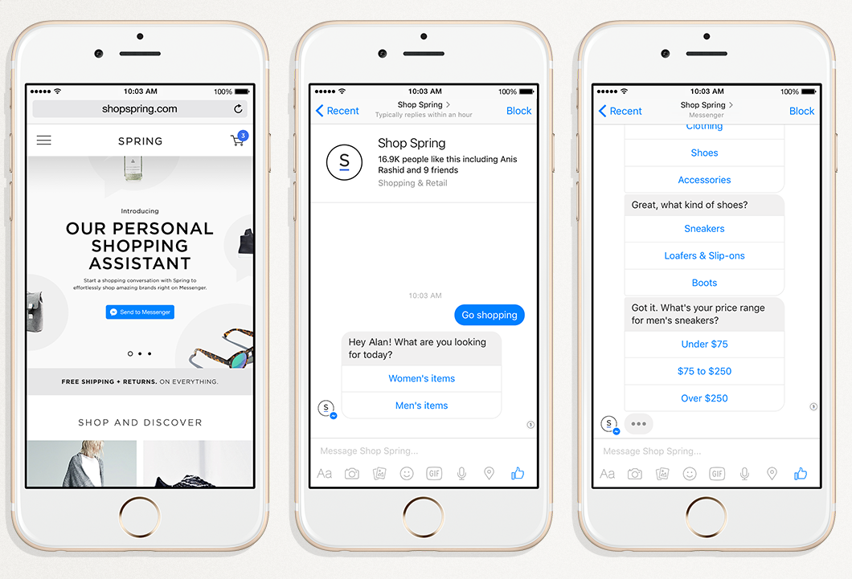

- Việc chỉ thiết kế đàm thoại và kịch bản khiến cho chatbots giống robot hơn là con người, do đó để bớt tính robot chúng ta sẽ đi thiết kế các “Dòng hội thoại” cho Bots.
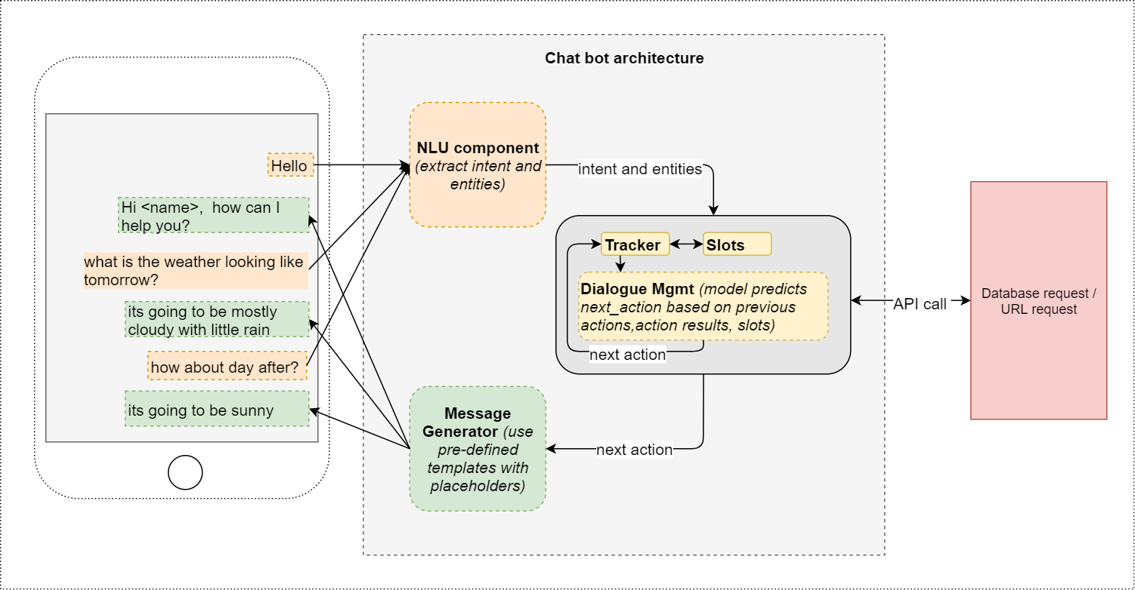

- Thiết kế tích hợp
- Để tăng sự trải nhiệm cho khách hàng, chúng ta có thể tích hợp chatbots vào một website backend như “Hệ thống tư vấn bất động sản”; để có thể tự động tìm kiếm những sản phẩm khách hàng cần tìm.
“
User: “Tôi cần tìm một căn hộ 3 phòng ngủ, 2 nhà tắm, có thiết kế nội thất đẹp, giá trong khoảng A đến B. ”.

Bots: “ Cám ơn chúng ta đã tin tưởng và sử dụng dịch vụ của chúng tôi. Xin gửi một vài đề suất có thể chúng ta quan tâm. V…v..”
”
- Bots sẽ tự động gửi dữ liệu về hệ thống backend của chúng ta và tìm kiếm mẫu thông phù hợp để trả về website thông tin mà chúng ta đang tìm kiếm.

- Thu thập dữ liệu .
- Bất kể chúng ta sử dụng nền tảng nào để tạo bot, một trong những tài nguyên quan trọng nhất chúng ta sẽ cần là một tập hợp các câu phản ánh khác nhau để diễn đạt từng ý nghĩa và giá trị vị trí mà bot của chúng ta sẽ cần nhận ra. Tài nguyên này có thể khó tạo ra vì sự đa dạng đáng kinh ngạc của ngôn ngữ con người - và những hạn chế của trí tưởng tượng của nhà phát triển. Tài nguyên lý tưởng là văn bản thực tế từ các cuộc hội thoại với khách hàng. Nếu chúng ta may mắn đủ để có các đại lý giao tiếp với khách hàng trong các kênh trò chuyện, chúng ta có thể khai thác các cuộc hội thoại đó để lấy ví dụ thực tế (xem thêm bước tiếp theo). Nhưng đối với nhiều công ty, đây có thể là lần đầu tiên họ tham gia vào dịch vụ khách hàng thông qua giao diện dựa trên trò chuyện. Nếu chúng ta cần tạo dữ liệu ban đầu bằng tay, hãy đảm bảo rằng bộ sưu tập của chúng ta không chỉ là sự chủ quan của nhà phát triển mà còn nhập vào từ rất nhiều người. Hãy nhớ rằng sự đa dạng là chìa khóa. Do đó, một cách tiếp cận hữu ích là hợp tác với QA và các công ty cung cấp dịch vụ cộng đồng, những người có quyền truy cập vào số lượng lớn người từ khắp nơi trên thế giới. Tìm những người có nền tảng ngôn ngữ giống như người dùng mục tiêu của chúng ta là hữu ích. Ví dụ. nếu ngôn ngữ đích cho bot của chúng ta là tiếng Anh, nhưng chúng ta biết rằng người dùng của chúng ta sẽ đến từ các quốc gia khác nhau, việc tìm kiếm những người có cùng nền tảng ngôn ngữ sẽ giúp tạo ra dữ liệu thực tế hơn; dữ liệu thậm chí có thể bao gồm các lỗi điển hình cho một số người không nói tiếng mẹ đẻ. ~ Lisa Michaud, NLP Architect

Vậy chúng ta sẽ xử lý ngôn ngữ tiếng việt như thế nào? Ta sẽ tham khảo qua cách sử lý ngôn ngữ tự nhiên cấu trúc tiếng việt của Trường đại Học Khoa Học Kỹ Thuật Nagaoka qua bài blog Xử lý tiếng Việt bằng Python, và cuốn sách Natural Language Processing with Python trong phần Cơ sở thứ cấp.

_______________________________
Để xây dựng chatbots không dựa trên platform có sẵn thì ta có thể dựa theo các framework có sẵn, còn việc để tự build lên Framework cho mình chúng ta sẽ nói sau. Vậy có những Framework nào hỗ trợ chúng ta xây dựng chatbots. Qua sự chia sẻ của ADNAN REHAN trên geekflare.com trong bài viết “9 khung phát triển Chatbot tốt nhất để xây dựng các Bots mạnh”:
- Microsoft Bot Framework
- Wit.ai
- Dialogflow
- IBM Watson
- Pandorabots
- Botpress
- Botkit
- RASA Stack
- ChatterBot
Microsoft Bot Framework

Cơ sở lý thuyết thứ cấp
Tài liệu tham khảo
[1] theturtle, “theturtle32/WebSocket-Node,” GitHub. [Online]. Available: https://github.com/theturtle32/WebSocket-Node. [Accessed: 14-Sep-2019]
[2] N. S. Chauhan, “Build your first chatbot using Python NLTK,” Medium, 17-Oct-2018. [Online]. Available: https://towardsdatascience.com/build-your-first-chatbot-using-python-nltk-5d07b027e727. [Accessed: 14-Sep-2019]
[3] “[No title].” [Online]. Available: https://www.aspect.com/globalassets/microsite/nlu-lab/images/10-Steps-to-Chatbot-Creation.pdf. [Accessed: 14-Sep-2019]
[4] H. Burton, “7 Steps to Creating the Chatbot Experience Your Customers Want | Boostability,” Boostability, 22-May-2018. [Online]. Available: https://www.boostability.com/seven-steps-to-creating-the-chatbot-experience-your-customers-want/. [Accessed: 14-Sep-2019]
[5] Xử Lý Tiếng Việt Bằng Python (1) - Xử Lý Ngôn Ngữ Tự Nhiên (Trường đại Học Khoa Học Kỹ Thuật Nagaoka).” n.d. Accessed September 14, 2019. http://viet.jnlp.org/kien-thuc-co-ban-ve-xu-ly-ngon-ngu-tu-nhien/xu-ly-tieng-viet-bang-python-1.

